**LAPORAN PRAKTEK**

**PEMROGRAMAN WEB**



**DISUSUN OLEH:**

**EKO RACHMAT SATRIYO (2100018142)**

**KELAS C**

**PROGRAM STUDI TEKNIK INFORMATIKA**

**FAKULTAS TEKNOLOGI INDUSTRI**

**UNIVERSITAS AHMAD DAHLAN**

**2022**

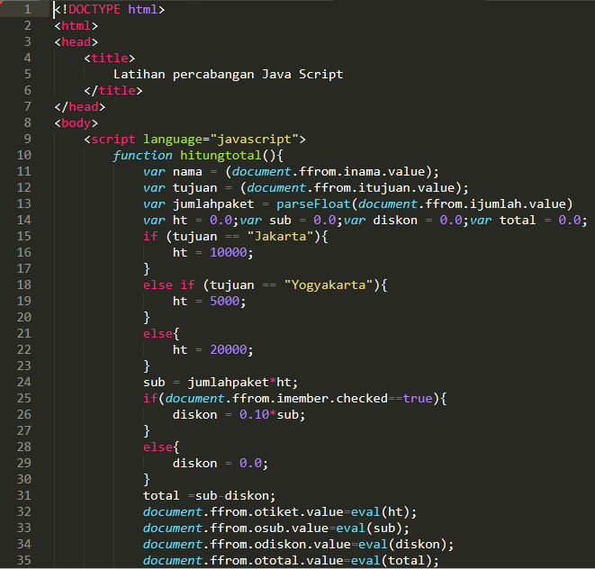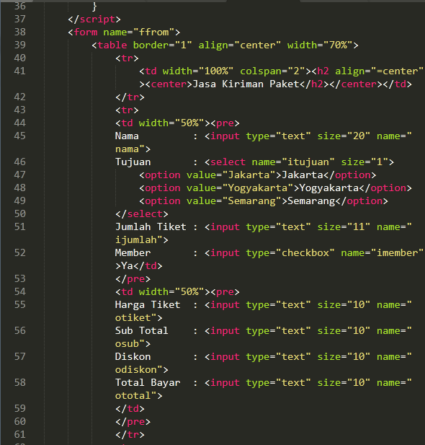

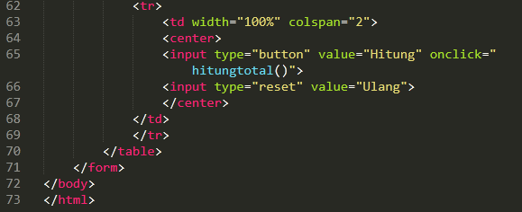

*Membuat 7a.hmtl*

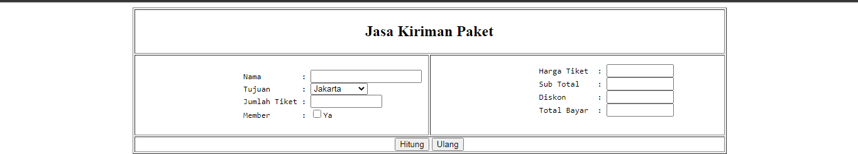

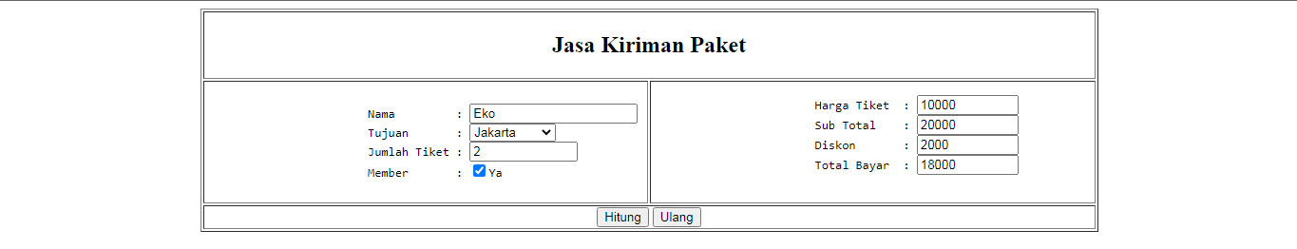

*Output*

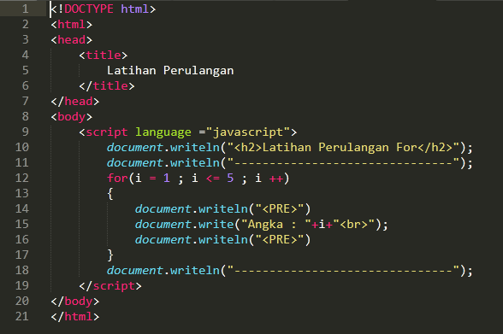

*7b.html*

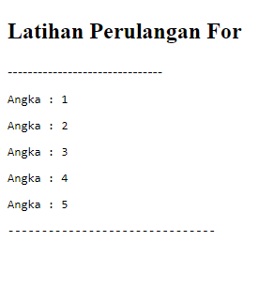

*output*

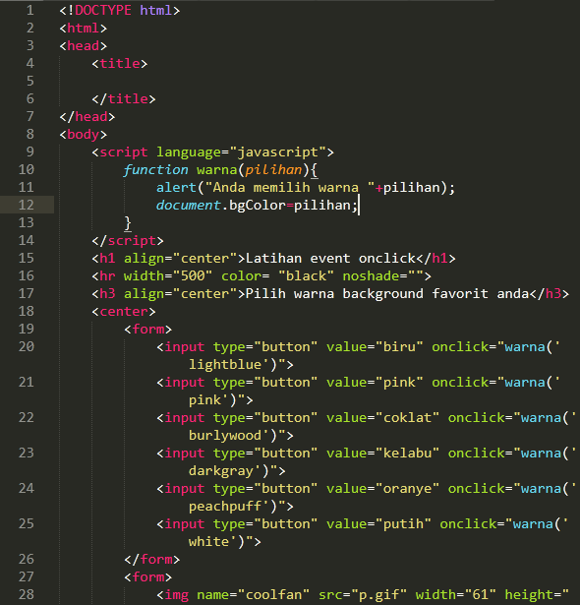

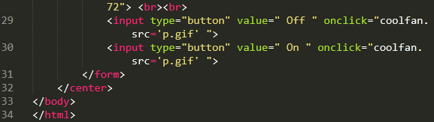

*7c.html*

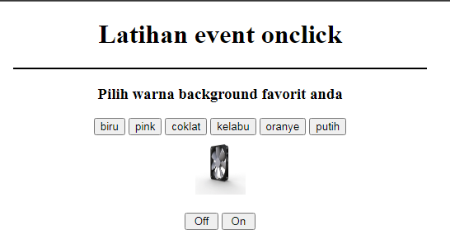

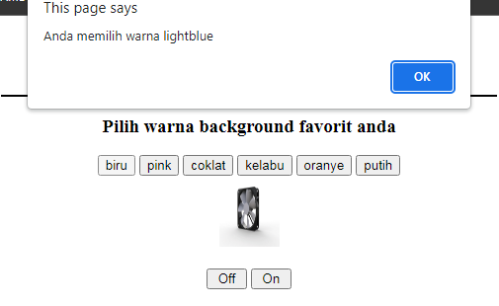

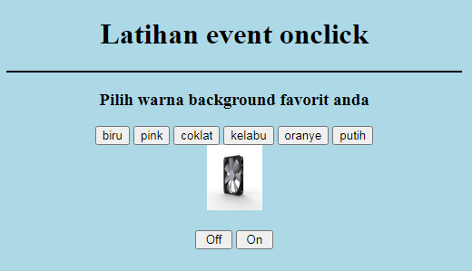

*output*